Огород на окне
Природа – неиссякаемый источник духовного обогащения. Дети постоянно в той или иной форме соприкасаются с природой. Их привлекают зеленые луга и леса, яркие цветы, бабочки, жуки, птицы, звери, падающие хлопья снега, ручейки и лужицы. Бесконечно разнообразный мир природы пробуждает у детей живой интерес, любознательность, побуждает их к игре, трудовой и художественной деятельности. Однако далеко не все может быть правильно понято детьми при самостоятельном общении с природой, далеко не всегда при этом формируется правильное отношение к растениям и животным. Ввести ребенка в мир природы, сформировать реалистические представления – знания о ее объектах и явлениях, воспитать способность видеть красоту родной природы, любовь, бережное и заботливое отношение к ней – важнейшие задачи детского сада.
Воспитание бережного и заботливого отношения к природе возможно тогда, когда дети будут располагать хотя бы элементарными знаниями о ней, овладеют несложными способами выращивания растений, научатся наблюдать природу, видеть ее красоту. На этой основе и формируется любовь детей к природе, родному краю, Родине.
Так как формирование знаний ребенка дошкольного возраста осуществляется в процессе непосредственного общения его с окружающим миром, в связи с этим организуется в группе уголок природы, что позволяет создать условия для такого общения. Наиболее подробно надо учить детей наблюдать, устанавливать связи и причины тех или иных явлений, обобщать и систематизировать знания.
В начале весны в уголках природы устраивают огород на окне, сажают: луковицы, сеют семена укропа, гороха, томатов и т.д. Здесь дети могут получать первые навыки выращивания растений своими руками, уход за ними, узнают об условиях произрастания различных растений. Что необходимо для лучшего роста растений.
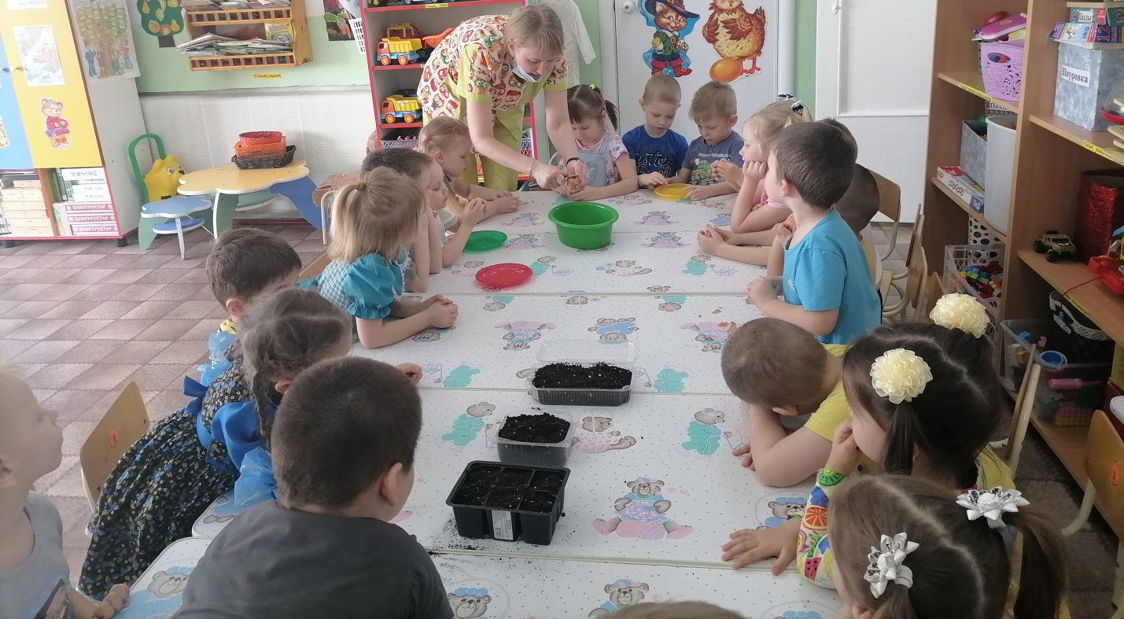Огород в детском саду способствует развитию любознательности и наблюдательности у детей, а это помогает лучше познать растительную жизнь. Дети активно участвуют в посадке и последующем уходе за растениями. Им интересно всё: оборудование для экспериментальной деятельности, ведение дневников наблюдений, измерение роста растений и даже их срезка.
Рассматриваем лук в лупу
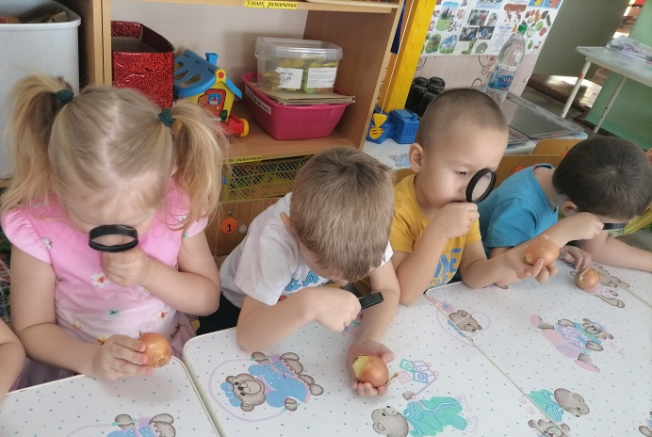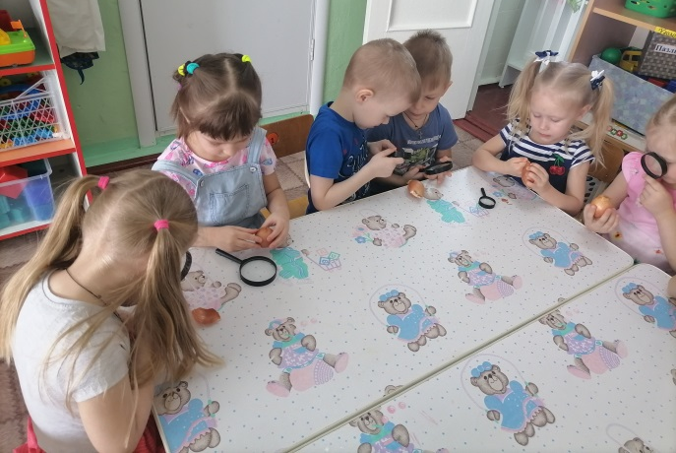
Посадка лука

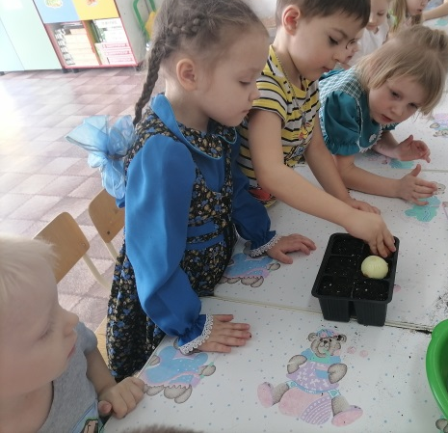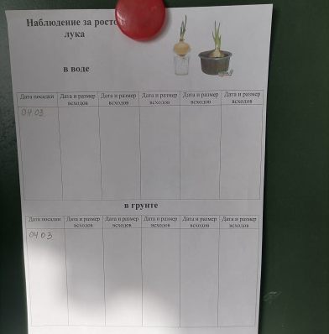
Мы с детьми будем наблюдать и записывать в дневник наблюдения.
Где лук начнёт быстрее рости в воде или в грунте.
Посадка семян томатов
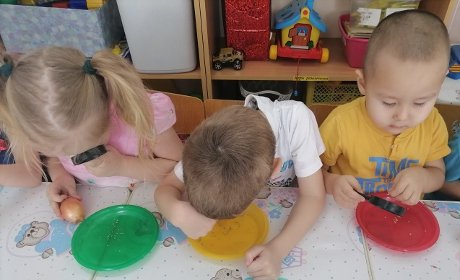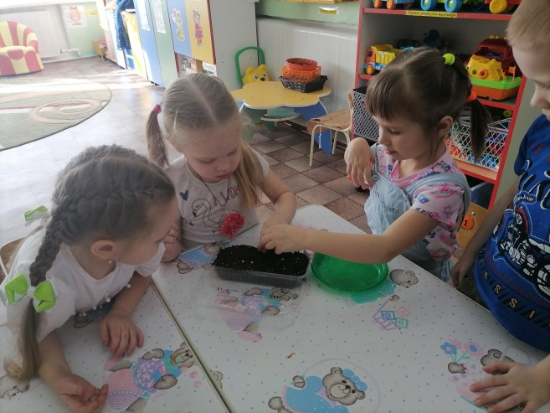
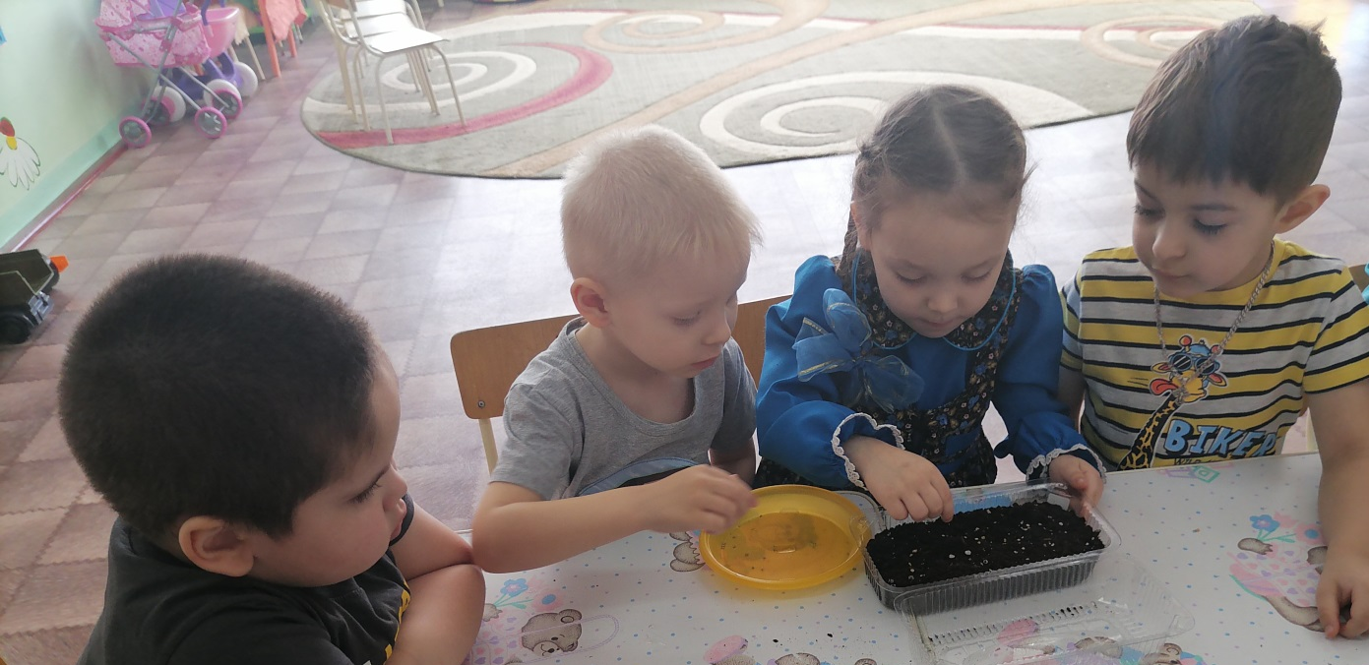
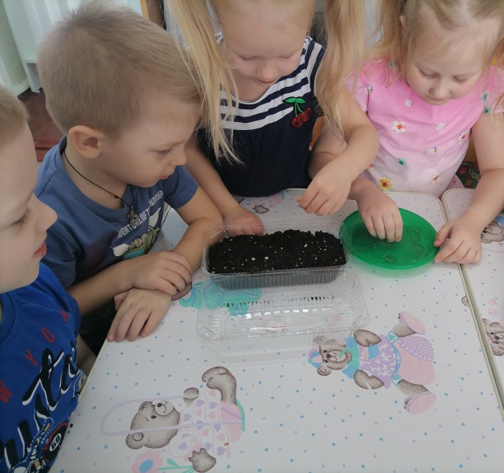
«Чудо огород»
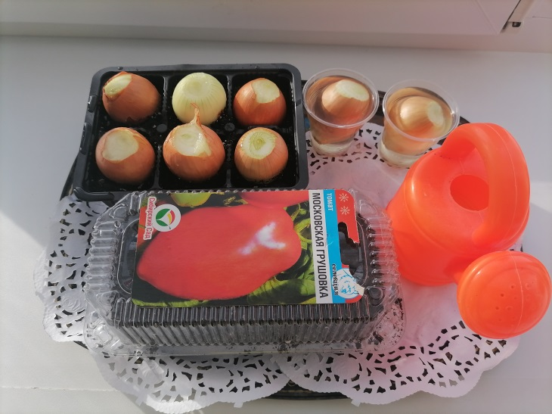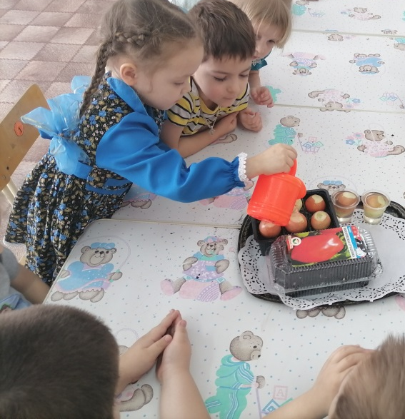

Выращивая, ухаживая за растениями, ребята наблюдают за тем, какие из них растут быстрее, рассматривают их, определяют условия, необходимые для роста и развития растений.

Стёпочкина Маргарита Сергеевна, воспитатель высшей квалификационной категории

